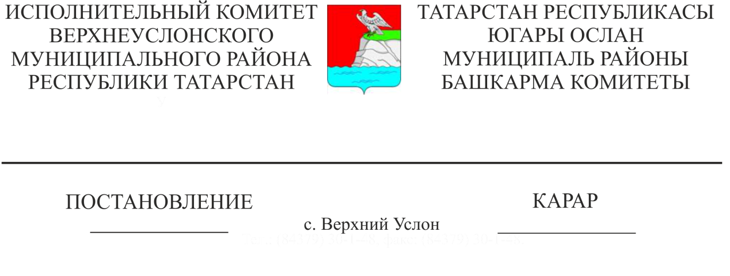

|  |
| --- |
| «Татарстан Республикасы Югары Ослан муниципаль районы мәгариф учреждениеләрендә эшләүче яшь педагог белгечләргә Татарстан Республикасы бюджетыннан бирелә торган акчалар исәбеннән айлык стимул өстәмәләре бирү тәртибен раслау турында» Татарстан Республикасы Югары Ослан муниципаль районы Башкарма комитетының 2019 елның 21 августындагы 808 номерлы карарына үзгәрешләр кертү хакында |

«Педагогик хезмәткәрләргә айлык өстәмә түләүне билгеләү турында» Татарстан Республикасы Министрлар Кабинетының 2018 елның 29 декабрендәге 1270 номерлы карарына үзгәрешләр кертү хакында» Татарстан Республикасы Министрлар Кабинетының 2022 елның 15 ноябреннән 1214 номерлы карары нигезендә Югары Ослан муниципаль районы Башкарма комитеты КАРАР БИРӘ:

1. «Татарстан Республикасы Югары Ослан муниципаль районы мәгариф учреждениеләрендә эшләүче яшь педагог белгечләргә Татарстан Республикасы бюджетыннан бирелә торган акчалар исәбеннән ай саен стимул өстәмә түләүләр бирү тәртибен раслау турында» Татарстан Республикасы Югары Ослан муниципаль районы Башкарма комитетының 2019 елның 21 августындагы 808 номерлы карарына түбәндәге редакциядә үзгәрешләр кертергә һәм түбәндәге редакциядә бәян итәргә:

Татарстан Республикасы Югары Ослан муниципаль районы мәгариф учреждениеләрендә эшләүче педагог-яшь белгечләргә күрсәтелгән карар белән расланган Татарстан Республикасы бюджетыннан бирелә торган акчалар исәбенә айлык стимуллаштыручы өстәмә бирү тәртибендә:

3 пунктта «30 елга кадәр» сүзен «35 елга кадәр» сүзенә алмаштырырга;

11 һәм 12 пунктларда «1 111 сум» сүзләрен «2 510 сум» сүзләренә алмаштырырга.

1. Әлеге карар 2023 елның 1 гыйнварыннан үз көченә керә дип билгеләргә.
2. Әлеге карарның үтәлешен тикшереп торуны «Татарстан Республикасы Югары Ослан муниципаль районы мәгариф бүлеге» МКУ начальнигына йөкләргә.

Башкарма комитет җитәкчесе вазыйфаларын башкаручы М.М. Черменский